Betegtájékoztató: Információk a felhasználó számára

Symbicort forte Turbuhaler 9 mikrogramm/320 mikrogramm inhalációs por
formoterol /budezonid

Mielőtt elkezdi alkalmazni ezt a gyógyszert, olvassa el figyelmesen az alábbi betegtájékoztatót, mert az Ön számára fontos információkat tartalmaz.
- Tartsa meg a betegtájékoztatót, mert a benne szereplő információkra a későbbiekben is szüksége lehet.
- További kérdéseivel forduljon kezelőorvosához vagy gyógyszerészéhez.
- Ezt a gyógyszert az orvos kizárólag Önnek írta fel. Ne adja át a készítményt másnak, mert számára ártalmas lehet még abban az esetben is, ha a betegsége tünetei az Önéhez hasonlóak.
- Ha Önnél bármilyen mellékhatás jelentkezik, tájékoztassa erről kezelőorvosát vagy gyógyszerészét. Ez a betegtájékoztatóban fel nem sorolt bármilyen lehetséges mellékhatásra is vonatkozik. Lásd 4. pont.

A betegtájékoztató tartalma:
- Milyen típusú gyógyszer a Symbicort forte Turbuhaler 9 mikrogramm/320 mikrogramm inhalációs por (a továbbiakban Symbicort forte Turbuhaler) és milyen betegségek esetén alkalmazható?
- Tudnivalók a Symbicort forte Turbuhaler alkalmazása előtt
- Hogyan kell alkalmazni a Symbicort forte Turbuhaler-t?
- Lehetséges mellékhatások
- Hogyan kell a Symbicort forte Turbuhaler-t tárolni?
- A csomagolás tartalma és egyéb információk

- Milyen típusú gyógyszer a Symbicort forte Turbuhaler és milyen betegségek esetén alkalmazható?

A Symbicort forte Turbuhaler egy inhalációs (belélegezhető) gyógyszer, amelyet asztma kezelésére alkalmaznak felnőtteknél és 12 - betöltött 18 éves kor közötti serdülőknél. Alkalmas továbbá krónikus légúti szűkülettel járó (obstruktív) tüdőbetegség (COPD) tüneteinek kezelésére is, 18 éven felüli felnőttek számára.
Két különböző hatóanyagot tartalmaz: formoterol-fumarát-dihidrátot és budezonidot:
- A budezonid a „kortikoszteroid” nevű gyógyszercsoportba tartozik. Hatását úgy fejti ki, hogy csökkenti és megelőzi a hörgők falának duzzanatát és gyulladását a tüdőben.
- A formoterol-fumarát-dihidrát a hosszú hatású béta₂-adrenoreceptor-izgatók vagy hörgőtágítók családjába tartozik. Hatását a légutak izomzatának ellazítása által fejti ki, ezzel segíti a könnyebb légvételt.

Asztma
Asztmája kezelésére két gyógyszert írt fel Önnek kezelőorvosa: a Symbicort forte Turbuhaler-t és egy másik, „rohamoldó inhalálószert”.
- Használja minden nap a Symbicort forte Turbuhaler-t! Ez segít megelőzni az asztmás tünetek kialakulását.
- Ha asztmás tünetei vannak, használja rohamoldó gyógyszerét a légvétel megkönnyítésére.

Ne alkalmazza a Symbicort forte Turbuhaler-t rohamoldásra!

Krónikus obstruktív tüdőbetegség (COPD)
A Symbicort forte Turbuhaler a krónikus obstruktív tüdőbetegség tüneteinek kezelésére is alkalmazható felnőtteknél. A COPD a légutak krónikus betegsége, amely gyakran a dohányzás következtében alakul ki.

- Tudnivalók a Symbicort forte Turbuhaler alkalmazása előtt

Ne alkalmazza a Symbicort forte Turbuhaler-t, ha
- allergiás a budezonidra, a formoterolra vagy a gyógyszer (6. pontban felsorolt) egyéb összetevőjére, a laktózra (mely kis mennyiségben tejfehérjét tartalmaz).

Figyelmeztetések és óvintézkedések
A Symbicort forte Turbuhaler alkalmazása előtt beszéljen kezelőorvosával vagy gyógyszerészével, ha:
- cukorbeteg,
- valamilyen tüdőfertőzése van,
- magas a vérnyomása vagy valaha szívproblémái voltak (például szívritmuszavarok vagy szapora szívverés, érszűkület vagy szívelégtelenség),
- pajzsmirigy- vagy mellékvese-problémája van,
- vérében alacsony a kálium szintje,
- súlyos májproblémái vannak.
Forduljon kezelőorvosához, amennyiben homályos látás vagy egyéb látászavar jelentkezik.

Egyéb gyógyszerek és a Symbicort forte Turbuhaler
Feltétlenül tájékoztassa kezelőorvosát vagy gyógyszerészét a jelenleg vagy nemrégiben alkalmazott, valamint alkalmazni tervezett egyéb gyógyszereiről.

Feltétlenül tájékoztassa kezelőorvosát, ha a következő gyógyszerek bármelyikét alkalmazza:
- Béta-blokkoló gyógyszerek (például atenolol vagy propranolol a magas vérnyomás kezelésére), beleértve a szemcseppeket is (például a glaukóma kezelésére használatos timolol).
- Szapora szívverés vagy szívritmuszavarok kezelésére használt gyógyszerek (például a kinidin).
- Digoxin vagy más, a szívelégtelenség kezelésére használt gyógyszerek.
- Diuretikumok vagy más néven vízhajtók (pl. furoszemid). Ezeket magas vérnyomás kezelésére alkalmazzák.
- Szájon át szedett szteroidok (pl. prednizolon).
- Xantin-tartalmú gyógyszerek (pl. teofillin vagy aminofillin). Ezeket gyakran alkalmazzák az asztma kezelésére.
- Más hörgőtágítók (pl. szalbutamol).
- Triciklikus antidepresszánsok (pl. amitriptilin) és a depresszió elleni nefazodon.
- Fenotiazin készítmények (pl. klorpromazin vagy proklorperazin).
- Ún. HIV-proteáz-gátlók (pl. ritonavir), amelyek a HIV-fertőzés kezelésére szolgálnak.
- Fertőzések kezelésére szolgáló gyógyszerek (pl. ketokonazol, itrakonazol, vorikonazol, pozakonazol, klaritromicin és telitromicin).
- A Parkinson-kór kezelésére használt gyógyszerek (pl. levadopa).
- Pajzsmirigy-problémák kezelésére használt gyógyszerek (pl. levotiroxin).

Ha a felsoroltak közül valamelyik igaz Önre, vagy ha nem biztos valamiben, beszéljen kezelőorvosával a Symbicort forte Turbuhaler-kezelés megkezdése előtt.

Szintén tájékoztassa kezelőorvosát, ha műtét vagy fogászati kezelés miatt általános érzéstelenítést kapna.

Terhesség, szoptatás és termékenység
- A Symbicort forte Turbuhaler-kezelés megkezdése előtt tájékoztassa kezelőorvosát, ha terhes vagy terhességet tervez – ne alkalmazza a gyógyszert anélkül, hogy orvosával megbeszélné.
- Ha a Symbicort forte Turbuhaler-kezelés során teherbe esik, ne hagyja abba a gyógyszer alkalmazását, de sürgősen beszéljen kezelőorvosával.
- Ha szoptat, tájékoztassa erről kezelőorvosát a kezelés megkezdése előtt.

A készítmény hatásai a gépjárművezetéshez és a gépek kezeléséhez szükséges képességekre
A Symbicort forte Turbuhaler nem, vagy csak elhanyagolható mértékben befolyásolja a gépjárművezetéshez vagy a gépek kezeléséhez szükséges képességeket.

A Symbicort forte Turbuhaler laktózt (tejcukor) tartalmaz
A készítmény laktózt tartalmaz (tejcukor). Amennyiben kezelőorvosa korábban már figyelmeztette Önt, hogy bizonyos cukrokra érzékeny, keresse fel kezelőorvosát, mielőtt elkezdi alkalmazni ezt a gyógyszert. A készítményben lévő laktóz mennyisége általában nem okoz problémát a laktóz-érzékenységben szenvedő betegeknek.
A laktóz-monohidrát kis mennyiségben tejfehérjét tartalmaz, amely allergiás reakciót válthat ki.

- Hogyan kell alkalmazni a Symbicort forte Turbuhaler-t?

- A gyógyszert mindig az orvos által elmondottaknak megfelelően alkalmazza. Amennyiben nem biztos az adagolást illetően, kérdezze meg kezelőorvosát vagy gyógyszerészét.
- Nagyon fontos, hogy minden nap használja a készítményt, akkor is, ha nincsenek asztmás vagy COPD-s tünetei.
- Ha asztmája kezelésére használja a Symbicort forte Turbuhaler-t, orvosa rendszeresen ellenőrizni fogja a tüneteit.

Ha Ön szteroid tablettát szed asztmája vagy COPD-je kezelésére, a Symbicort forte Turbuhaler-kezelés megkezdésekor kezelőorvosa csökkentheti a tabletták számát. Ha hosszú ideje szedte a szteroid tablettákat, orvosa időről időre vérvizsgálatot írhat elő Önnek. Amikor a szteroid tabletták adagját csökkentik, előfordulhat, hogy általánosságban nem érzi jól magát, annak ellenére, hogy mellkasi tünetei javulnak. A következő tüneteket tapasztalhatja: orrdugulás vagy orrfolyás, gyengeség, izom- vagy ízületi fajdalom, kiütés (ekcéma). Ha ilyen tünetektől szenved, vagy ha például fejfájás, fáradtság, hányinger vagy hányás jelentkezik, azonnal keresse fel kezelőorvosát. Más gyógyszerre lehet szüksége, ha allergiás vagy ízületi panaszai vannak.
Ha ez vonatkozik Önre, beszéljen kezelőorvosával, hogy kell-e folytatnia a Symbicort forte Turbuhaler alkalmazását.

Kezelőorvosa fontolóra veheti a szokásos terápia kiegészítését szteroid tablettákkal, különösen stresszes időszakokban (például légúti fertőzés esetén vagy műtétek előtt).

Fontos információ az asztmás és COPD-s tünetekről
Ha légszomjat vagy zihálást érez a Symbicort forte Turbuhaler alkalmazása során, folytassa a gyógyszer alkalmazását, de minél előbb keresse fel kezelőorvosát, mert kiegészítő kezelésre lehet szüksége.

Azonnal keresse fel kezelőorvosát, ha
- a légzése nehézzé válik, vagy gyakran felébred éjszaka az asztmás tünetek miatt.
- reggel mellkasi szorítást érez, vagy ez az érzés tovább tart, mint általában.
Ezek a tünetek azt jelezhetik, hogy az Ön asztmája vagy krónikus obstruktív tüdőbetegsége nem megfelelően kontrollált, és szükség lehet a kezelés azonnali megváltoztatására vagy kiegészítő terápia alkalmazására.

Asztma
Használja minden nap a Symbicort forte Turbuhaler-t! Ez segít megelőzni az asztmás tünetek kialakulását.

Felnőttek (betöltött 18 éves felettiek):
- A szokásos adag naponta kétszer 1 belégzés.
- Ezt kezelőorvosa naponta kétszer 2 belégzésre emelheti.
- Ha tünetei jól kontrolláltak, kezelőorvosa javasolhatja Önnek, hogy naponta egyszer alkalmazza a gyógyszert.

Serdülők (12 - betöltött 18 év közöttiek):
- A szokásos adag naponta kétszer 1 belégzés.
- Ha tünetei jól kontrolláltak, kezelőorvosa javasolhatja Önnek, hogy naponta egyszer alkalmazza a gyógyszert.

6 - betöltött 12 év közötti gyermekek számára a Symbicort Turbuhaler egy kisebb hatáserőssége áll rendelkezésre.

A Symbicort forte Turbuhaler alkalmazása 6 év alatti gyermekek számára nem javasolt.

Kezelőorvosa (vagy az asztma kezelésében jártas egészségügyi személyzet) segít Önnek asztmája kezelésében. Ők állítják be azt a legalacsonyabb gyógyszeradagot, amellyel az asztmája jól kontrollált. Ne módosítsa a Symbicort forte Turbuhaler adagját anélkül, hogy azt kezelőorvosával megbeszélné!

Ha asztmás tünetei vannak, használja a rohamoldó gyógyszerét! Mindig legyen Önnél az előírt rohamoldó gyógyszer, hogy szükség esetén használni tudja! Asztmás rohamok esetére ne alkalmazza a Symbicort forte Turbuhaler-t – ilyenkor használja rohamoldó gyógyszerét!

Krónikus obstruktív tüdőbetegség (COPD)
- Csak felnőttek (18 éves kortól) kezelésére alkalmazható.
- A szokásos adag naponta kétszer 1 belégzés.

Kezelőorvosa más hörgőtágító gyógyszereket, például antikolinerg szereket (amilyen a tiotropium vagy az ipratropium-bromid) is rendelhet COPD-je kezelésére.

Az új Symbicort forte Turbuhaler inhaláló előkészítése az első használat előtt
Mielőtt először használja új Symbicort forte Turbuhaler-ét, az eszközt elő kell készíteni az alábbiakban ismertetett módon.
- Csavarja le a külső műanyag védőkupakot és vegye le! Közben csörgő hangot hallhat.
- Tartsa a Symbicort forte Turbuhaler inhalálót függőlegesen, a piros adagolócsavarral lefelé!
- Fordítsa el az adagolócsavart az egyik irányba ütközésig. Ezután fordítsa el az adagolócsavart ütközésig a másik irányba is (mindegy, melyik irányba fordítja először). Ekkor kattanó hangot hall. Nem számít, hogy a kattanás az első vagy a második elfordításnál hallatszik.
- Ismételje meg a műveletet: fordítsa el az adagolócsavart mindkét irányba!
- A Symbicort forte Turbuhaler inhaláló most fel van töltve és használatra kész.

Hogyan kell belélegezni a gyógyszert
Minden adag belélegzésekor kövesse az alábbi utasításokat.
- Csavarja le a külső műanyag védőkupakot és vegye le! Közben csörgő hangot hallhat.
- Tartsa a Symbicort forte Turbuhaler inhaláló eszközt függőlegesen, a piros adagolócsavarral lefelé!

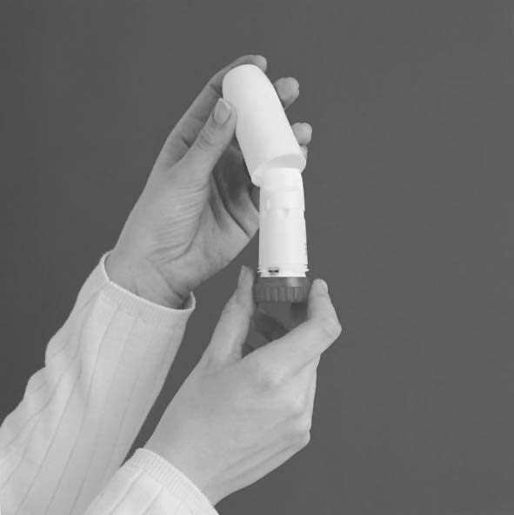

- Ne fogja meg a szájrészt, miközben a Symbicort forte Turbuhaler inhalálót feltölti! Egy adag gyógyszer betöltéséhez fordítsa el a piros adagolócsavart ütközésig egyik irányba.

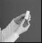

Ezután fordítsa el ütközésig a másik irányba is (mindegy, melyik irányba fordítja először). Ekkor kattanó hangot hall. Nem számít, hogy a kattanás az első vagy a második elfordításnál hallatszik. Az Ön Symbicort Turbuhaler inhalálója most fel van töltve és használatra kész. Csak akkor töltse fel a Symbicort forte Turbuhaler-t, amikor használnia kell.

- Tartsa távol a Symbicort forte Turbuhaler inhalálót a szájától. Lélegezzen ki nyugodtan (ahogy kényelmes Önnek). Soha ne lélegezzen ki a Symbicort forte Turbuhaler eszközön keresztül!
- Illessze a fogai közé óvatosan az eszközt. Zárja össze az ajkait. Lélegezzen be a száján keresztül olyan mélyen és erőteljesen, ahogy csak bír. Ne harapjon rá a szájrészre és ne rágja.

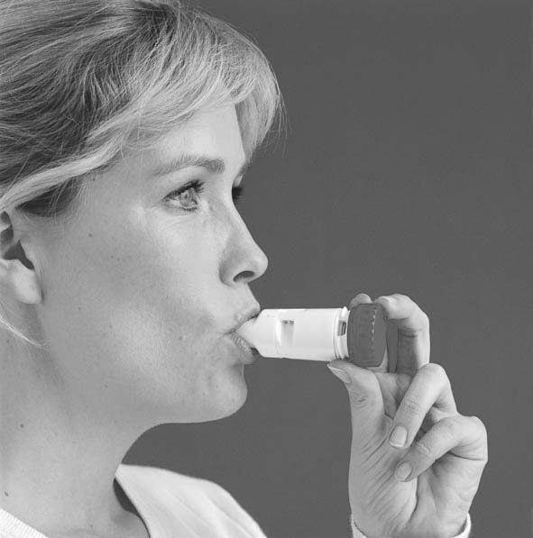

- Vegye ki a Symbicort forte Turbuhaler inhalálót a szájából. Nyugodtan lélegezzen ki. A belélegzett gyógyszer mennyisége nagyon kevés, ezért a belégzés során semmilyen ízt nem lehet érezni. Ha követte az utasításokat, biztos lehet abban, hogy a gyógyszer szükséges adagja bejutott a tüdejébe.
- Ha még egy adagot be kell lélegeznie, ismételje meg 2-6. pontban leírtakat.
- Használat után szorosan csavarja rá az eszközre a védőkupakot!



- Öblítse ki a száját vízzel a napi – reggeli és/vagy esti – adag belélegzése után! Az öblítésre használt vizet ne nyelje le!

Ne próbálja levenni vagy lecsavarni a szájrészt, mert az a Symbicort forte Turbuhaler inhalálóhoz van rögzítve, és nem szabad levenni arról! Ne használja a Symbicort forte Turbuhaler inhalálót, ha megsérült, vagy ha a szájrész levált az eszközről.

Mint minden inhalációs eszköz esetén, a szülőknek/gondviselőknek kell gondoskodniuk arról, hogy a gyermekek, akiknek Symbicort forte Turbuhaler-t írtak föl, a fent leírtaknak megfelelő helyes inhalációs technikát alkalmazzák.

A Symbicort forte Turbuhaler inhaláló tisztítása
Száraz ruhával hetente tisztítsa meg kívülről az eszköz szájrészét! Ne használjon vizet vagy más folyadékot!

Amikor új inhalálót kezd használni
- Az adagjelző mutatja, hogy hány adag gyógyszer (hány belégzés) maradt a Symbicort forte Turbuhaler inhalálóban a kezdeti 60 adagból.

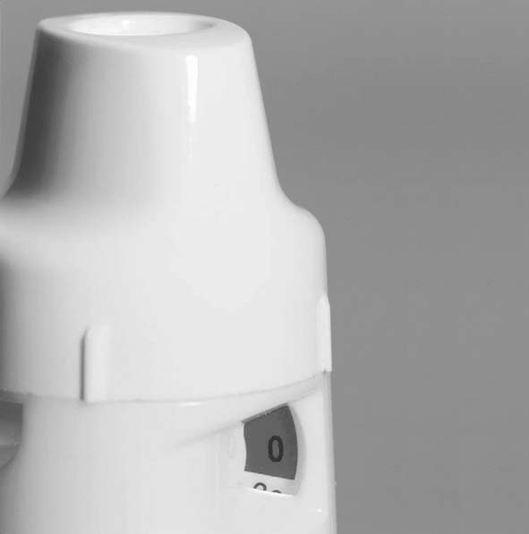

- Az adagjelző 10 adagonként mutatja a gyógyszermennyiséget, tehát nem látható minden adag.
- Amikor az adagjelző ablak szélén először látható a piros jelzés, körülbelül 20 adag gyógyszer van még az eszközben. Az utolsó 10 adagot piros háttér jelzi. Ha a piros háttér előtt megjelenő "0" elérte az ablak közepét, új Symbicort forte Turbuhaler inhalálót kell használnia.

Figyelem!
- Az adagolócsavar elfordítható és a kattanó hang hallható akkor is, ha az eszköz már üres.
- A Turbuhaler megrázásakor hallható hang nem a gyógyszeré, hanem a benne található nedvszívó anyagé. Tehát ez a hang nem azt jelzi, hogy mennyi gyógyszer maradt még a Turbuhaler-ben.
- Ha véletlenül egynél többször tölti fel a Turbuhaler-t, akkor is csak egy adag gyógyszert mér ki az eszköz. Az adagjelző azonban minden betöltött adagot jelez.

Ha az előírtnál több Symbicort forte Turbuhaler-t alkalmazott
Fontos, hogy úgy adagolja a gyógyszert, ahogy a gyógyszerész a címkén feltüntette vagy kezelőorvosa tanácsolta. Ne növelje vagy csökkentse a gyógyszer adagját anélkül, hogy azt kezelőorvosával megbeszélte volna.
A leggyakoribb tünetek, melyek akkor jelentkezhetnek, ha több Symbicort forte Turbuhaler-t alkalmazott, mint kellett volna, a remegés, fejfájás és szapora szívverés lehetnek.

Ha elfelejtette alkalmazni a Symbicort forte Turbuhaler-t
- Ha feledékenységből kihagyta a gyógyszer egy adagját, lélegezze be a következő adagot az előírás szerint. Ha a következő adag belélegzésének ideje közel van, hagyja ki az elfelejtett adagot.
- Ne alkalmazzon kétszeres adagot az elmaradt adag pótlására!

Ha bármilyen további kérdése van a gyógyszer alkalmazásával kapcsolatban, kérdezze meg kezelőorvosát vagy gyógyszerészét.

- Lehetséges mellékhatások

Mint minden gyógyszer, így ez a gyógyszer is okozhat mellékhatásokat, amelyek azonban nem mindenkinél jelentkeznek.

Ha a következő tünetek bármelyikét észleli, hagyja abba a Symbicort forte Turbuhaler alkalmazását és azonnal forduljon kezelőorvosához:
- Az arc feldagadása, különösen a száj körül (nyelv és/vagy torok és/vagy nyelési nehézség), vagy csalánkiütések és légzési nehezítettség együtt (angioödéma) és/vagy hirtelen gyengeségérzés. Ezek allergiás reakcióra utaló jelek. Ritkán fordul elő, 1000 ember közül legfeljebb 1-et érinthet.
- Hirtelen fellépő akut zihálás vagy légszomj a gyógyszer belélegzése után. Ha ezen tünetek valamelyike fellép, azonnal hagyja abba a Symbicort forte Turbuhaler alkalmazását és használja a rohamoldó gyógyszerét! Azonnal lépjen kapcsolatba kezelőorvosával, mert lehet, hogy meg kell változtatni a kezelést. Ez nagyon ritkán fordul elő, 10 000 kezelt betegből legfeljebb 1-et érinthet.

Egyéb lehetséges mellékhatások

Gyakori (10-ből legfeljebb 1 beteget érinthet)
- Szívdobogásérzés (palpitáció), remegés vagy reszketés. Ezek a mellékhatások általában enyhék és a Symbicort forte Turbuhaler-kezelés során megszűnnek.
- Szájpenész (gombás fertőzés a szájüregben). Kisebb a valószínűsége, ha a Turbuhaler használata után kiöblíti a száját vízzel.
- Enyhe torokfájás, köhögés és rekedtség.
- Fejfájás.
- Pneumónia (a tüdő fertőzése) COPD-s betegeknél.
Tájékoztassa kezelőorvosát, ha Önnél az alábbi tünetek bármelyike kialakul a Symbicort forte Turbuhaler alkalmazása során, mert ezek a tüdő fertőzésének tünetei lehetnek:
- láz vagy hidegrázás;
- fokozott nyáktermelődés vagy a nyák színének megváltozása;
- a köhögés fokozódása vagy fokozódó légzési nehézségek.

Nem gyakori (100–ból legfeljebb 1 beteget érinthet)
- Nyugtalanság-, idegesség-, izgatottságérzés.
- Nyugtalan alvás.
- Szédülés.
- Hányinger.
- Szapora szívverés.
- Véraláfutások.
- Izomgörcsök.
- Homályos látás.

Ritka (1000–ből legfeljebb 1 beteget érinthet)
- Bőrkiütés, viszketés.
- Hörgőgörcs (a légutak izmainak összehúzódása, amely zihálást okoz). Ha a zihálás a Symbicort forte Turbuhaler belélegzése után hirtelen jelentkezik, ne használja tovább a gyógyszert és azonnal keresse fel orvosát!
- Alacsony káliumszint a vérben.
- Szívritmuszavarok.

Nagyon ritka (10 000–ből legfeljebb 1 beteget érinthet)
- Depresszió.
- Megváltozott viselkedés, különösen gyermekeknél.
- Mellkasi fájdalom vagy mellkasi szorítás (angina pektorisz).
- A vércukorszint emelkedése.
- Az ízérzékelés megváltozása, kellemetlen szájíz.
- Vérnyomásváltozás.

Az inhalációs kortikoszteroidok hatással lehetnek a szervezetben a szteroid hormonok normális termelődésére, különösen akkor, ha nagy adagban, hosszú ideig alkalmazzák őket. Ezek a hatások a következők lehetnek:
- a csontok ásványianyag-tartalmának csökkenése (a csontok elvékonyodása)
- szürkehályog (a szemlencse homálya)
- zöldhályog (a szem belső nyomásának emelkedése)
- a növekedés ütemének lassulása gyermekeknél és serdülőknél
- a mellékvese (kis mirigy a vese mellett) működésének befolyásolása.
Ezek a hatások sokkal kevésbé valószínűek az inhalációs kortikoszteroidok alkalmazásakor, mint a kortikoszteroid tabletták alkalmazása esetén.

Mellékhatások bejelentése
Ha Önnél bármilyen mellékhatás jelentkezik, tájékoztassa kezelőorvosát vagy gyógyszerészét. Ez a betegtájékoztatóban fel nem sorolt bármilyen lehetséges mellékhatásra is vonatkozik.
A mellékhatásokat közvetlenül a hatóság részére is bejelentheti az V. függelékben található elérhetőségeken keresztül. A mellékhatások bejelentésével Ön is hozzájárulhat ahhoz, hogy minél több információ álljon rendelkezésre a gyógyszer biztonságos alkalmazásával kapcsolatban.

- Hogyan kell a Symbicort forte Turbuhaler-t tárolni?

- A gyógyszer gyermekektől elzárva tartandó!
- A címkén vagy a dobozon a feltüntetett lejárati idő (EXP) után ne alkalmazza ezt a gyógyszert. A lejárati idő az adott hónap utolsó napjára vonatkozik.
- Ez a gyógyszer nem igényel különleges tárolást.
- Semmilyen gyógyszert ne dobjon a szennyvízbe vagy a háztartási hulladékba. Kérdezze meg gyógyszerészét, hogy mit tegyen a már nem használt gyógyszereivel. Ezek az intézkedések elősegítik a környezet védelmét.

- A csomagolás tartalma és egyéb információk

Mit tartalmaz a Symbicort forte Turbuhaler?
  - A készítmény hatóanyagai a formoterol és a budezonid. Belélegzett adagonként 320 mikrogramm budezonidot és 9 mikrogramm formoterol-fumarát-dihidrátot tartalmaz.
  - Egyéb összetevő: laktóz-monohidrát (amely kis mennyiségben tejfehérjét tartalmazhat).

Milyen a Symbicort forte Turbuhaler készítmény külleme és mit tartalmaz a csomagolás?
A Symbicort forte Turbuhaler egy gyógyszert tartalmazó inhaláló eszköz. A készítmény: fehér színű inhalációs por, amely gömb alakú szemcsékből áll. Az inhalációs eszközben 60 adag gyógyszer van, az eszköz teste fehér színű és piros adagolócsavarral van ellátva. Az adagolócsavar egy azonosításra alkalmas Braille kódot tartalmaz a 6-os számmal, amely megkülönbözteti a készítményt a többi inhalációs AstraZeneca terméktől.

A Symbicort forte Turbuhaler 1, 2, 3, 10 vagy 18 db Turbuhaler inhalálót tartalmazó csomagolásban kerül forgalomba, amelyek egyenként 60 adag gyógyszert tartalmaznak.
Nem feltétlenül mindegyik kiszerelés kerül kereskedelmi forgalomba.

A forgalomba hozatali engedély jogosultja:
AstraZeneca AB
SE-151 85 Södertälje
Svédország

Gyártók:
AstraZeneca AB
Forskargatan 18, SE-151 36 Södertälje
Svédország

OGYI-T-8492/05 (60 adag 1×)
OGYI-T-8492/10 (60 adag 3×)

Ezt a gyógyszert az Európai Gazdasági Térség tagállamaiban az alábbi neveken engedélyezték:

Tagállam megnevezése | Gyógyszer neve és hatáserőssége
Ausztria | Symbicort forte Turbohaler 320 mikrogramm/9 mikrogramm
Belgium | Symbicort forte Turbohaler 320 mikrogramm/9 mikrogramm
Bulgária | Symbicort Turbuhaler 320 mikrogramm/9 mikrogramm
Ciprus | Symbicort Turbuhaler 320 mikrogramm/9 mikrogramm
Csehország | Symbicort Turbuhaler 320 mikrogramm/9 mikrogramm
Dánia | Symbicort forte Turbuhaler 320 mikrogramm/9 mikrogramm
Észtország | Symbicort Turbuhaler 320 mikrogramm/9 mikrogramm
Finnország | Symbicort Turbuhaler forte 320 mikrogramm/9 mikrogramm
Franciaország | Symbicort Turbuhaler 400 mikrogramm/12 mikrogramm
Németország | Symbicort Turbohaler 320 mikrogramm/9 mikrogramm
Görögország | Symbicort Turbuhaler 320 mikrogramm/9 mikrogramm
Magyarország | Symbicort forte Turbuhaler 9 mikrogramm/320 mikrogramm
Izland | Symbicort forte Turbuhaler 320 mikrogramm/9 mikrogramm
Írország | Symbicort Turbohaler 400 mikrogramm/12 mikrogramm
Olaszország | Symbicort 320 mikrogramm/9 mikrogramm
Lettország | Symbicort forte Turbuhaler 320 mikrogramm/9 mikrogramm
Litvánia | Symbicort Turbuhaler 320 mikrogramm/9 mikrogramm
Luxemburg | Symbicort forte Turbohaler 320 mikrogramm/9 mikrogramm
Málta | Symbicort Turbohaler 400 mikrogramm/12 mikrogramm
Hollandia | Symbicort Turbuhaler 400 mikrogramm/12 mikrogramm
Horvátország | Symbicort Turbuhaler 320 mikrogramm/9 mikrogramm
Norvégia | Symbicort forte Turbuhaler 320 mikrogramm/9 mikrogramm
Lengyelország | Symbicort Turbuhaler 320 mikrogramm/9 mikrogramm
Portugália | Symbicort Turbohaler 320 mikrogramm/9 mikrogramm
Románia | Symbicort Turbuhaler 320 mikrogramm/9 mikrogramm
Szlovakia | Symbicort Turbuhaler forte 400 mikrogramm/12 mikrogramm
Szlovénia | Symbicort forte Turbuhaler 320 mikrogramm/9 mikrogramm
Spanyolország | Symbicort forte Turbuhaler 320 mikrogramm/9 mikrogramm
Svédország | Symbicort forte Turbuhaler 320 mikrogramm/9 mikrogramm
Egyesült Királyság | Symbicort Turbohaler 400 mikrogramm/12 mikrogramm

A betegtájékoztató engedélyezésének dátuma: 2023. november

A gyógyszerrel kapcsolatos részletes és legfrissebb* információk elérhetők a betegtájékoztatóban és a dobozon található QR-kód okostelefon segítségével történő leolvasásával. Ugyanez az információ megtalálható az Országos Gyógyszerészeti és Élelmezés-egészségügyi Intézet honlapján (www.ogyei.gov.hu/gyogyszeradatbazis/).  * Az elektronikus betegtájékoztató és a dobozban talált nyomtatott betegtájékoztató szövege eltérő lehet, mivel az elektronikus verzió mindig naprakészen tartalmazza a legfrissebb módosításokat is. | QR-kód

